SIARAN PERS

Semifinalis SFT 2025 Angkat Tema
Sport, Tech & Environment
Tak hanya berkompetisi, melalui inovasi Social Change through Sport & Tech membuka peluang semifinalis SFT 2025 melaju ke tahap regional dan meraih gelar Global Ambassador SFT 2025.
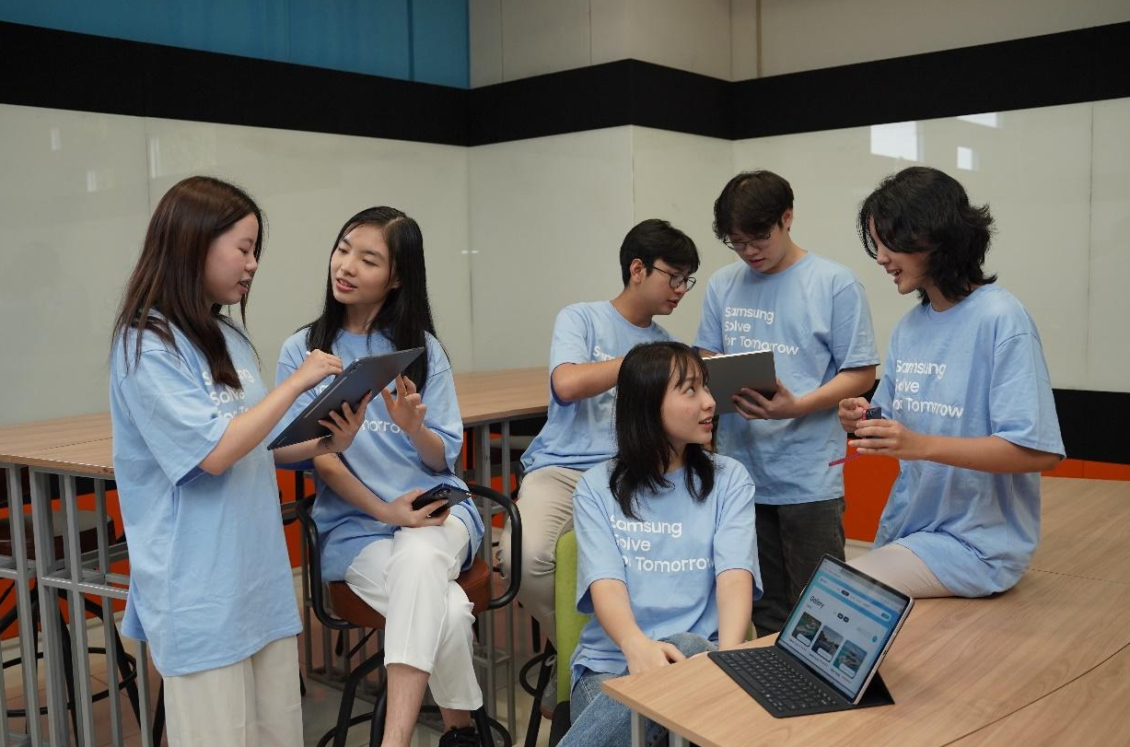
Semifinalis Samsung Solve for Tomorrow 2025
Jakarta, 17 September 2025 – Samsung Solve for Tomorrow (SFT) 2025 kini memasuki babak semifinal. Program ini bukan hanya sekedar kompetisi melainkan perjalanan transformatif yang memberdayakan inovator muda untuk menjadi warga global dengan perspektif yang visioner. Dengan mengidentifikasi tantangan di komunitas sekitar mereka dan mengaplikasikan STEM untuk mengembangan solusi kreatif, para peserta memperoleh keterampilan dan kepercayaan diri untuk mendorong perubahan yang berarti.
Sebanyak 80 tim dari dua kategori peserta berhasil lolos di babak ini, dimana terdapat dua fokus tema global yaitu Teknologi untuk Keberlanjutan Lingkungan (Environmental Sustainability via Technology) dengan [45] tim, sementara [35] tim lainnya mengangkat tema Teknologi untuk Perubahan Sosial melalui Olahraga (Social Change through Sport & Tech). Pada tema Sport & Tech ini Samsung bersama dengan IOC (International Olympic Committee) memperkuat komitmennya dalam mengatasi tantangan sosial melalui pendidikan dan inovasi guna menginspirasi generasi muda untuk membangun masa depan yang lebih baik.
Komitmen Samsung dalam mendukung anak muda Indonesia untuk mengasah keterampilan digital, berinovasi, dan menjawab tantangan nyata semakin penting. Indonesia merupakan salah satu pasar teknologi terbesar di dunia, dengan 212 juta pengguna internet, 167 juta pengguna media sosial, dan 353 juta sambungan seluler aktif. Data ini menegaskan urgensi penguasaan teknologi, khususnya AI, bagi generasi muda yang akan menjadi penggerak inovasi masa depan.
“Samsung percaya bahwa masa depan inovasi ada di tangan generasi muda. Melalui SFT 2025 kami ingin memberikan lebih dari sekadar kompetisi, melainkan juga ruang belajar, berkolaborasi, dan mengasah keterampilan yang relevan dengan era digital. Kami berharap para semifinalis dapat terus mengasah kreativitas, menjaga semangat kolaborasi, dan menghadirkan solusi yang tidak hanya relevan bagi masyarakat Indonesia, tetapi juga mampu bersinar di panggung global,” ujar Bagus Erlangga, Head of Corporate Marketing Samsung Electronics Indonesia.
Semangat humanis dan empati tercermin kuat dari para semifinalis SFT 2025, salah satunya tim dari SMAN 5 Surabaya yang mengusung tema Teknologi untuk Perubahan Sosial melalui Olahraga. Mereka mengembangkan AICTFIVE, platform yang menggabungkan olahraga interaktif dengan permainan edukatif untuk membantu anak-anak penyandang disabilitas, khususnya cerebral palsy, mendapatkan terapi yang menyenangkan, inklusif, dan terjangkau. Ketua tim, Zelma Nadhifa Hafizana Alasiry, mengatakan, “Melihat langsung tantangan anak-anak, mulai dari terbatasnya akses terapi di wilayah 3T hingga biaya yang tinggi, kami terdorong menghadirkan metode baru yang lebih menarik dan efektif. SFT 2025 mengajarkan bahwa inovasi lahir dari empati, kerja sama, dan keberanian mewujudkan ide menjadi solusi nyata bagi orang lain.”
Sementara itu, Naufal Akmal Rizqulloh dari tim 4U, IPB University menghadirkan KAMA Food Analyzer, inovasi untuk membantu masyarakat mengetahui kesegaran makanan dengan mudah dan akurat. “Awalnya saya hanya berpikir dari sisi teknologi, tapi SFT 2025 mengajarkan bahwa inovasi sejati lahir dari empati, memahami kebutuhan orang, dan merancang solusi yang benar-benar bermanfaat. Perjalanan ini membuat saya tidak hanya belajar coding atau AI, tapi juga bagaimana menyampaikan ide dengan cara yang menyentuh dan mengubah rasa ingin tahu menjadi aksi nyata,” ujarnya. Tim 4U juga menegaskan komitmennya pada tema Teknologi untuk Keberlanjutan Lingkungan, dengan meyakini bahwa keresahan terhadap persoalan limbah dapat diubah menjadi inovasi berkelanjutan yang memberi manfaat luas sekaligus menginspirasi generasi muda untuk lebih peduli pada masa depan bumi.
Tahun ini, SFT 2025 secara global menjadi lebih istimewa dengan adanya program Global Ambassador, hasil kemitraan Samsung dengan IOC. Sebanyak 10 tim terbaik dari seluruh dunia yang lolos seleksi regional dan global akan mendapat gelar Global Ambassador, kesempatan untuk memperkenalkan ide-ide inovatif, bertukar pengalaman dengan peserta dari seluruh dunia, dan memperluas jaringan kolaborasi internasional.
Selain pengakuan atas kreativitas dan inovasi, para Global Ambassador juga akan mengikuti rangkaian kegiatan inspiratif bertepatan dengan Olimpiade Musim Dingin 2026, menjadikan pengalaman ini lebih dari sekadar kompetisi. Program ini diharapkan juga dapat menumbuhkan pola pikir global dengan memberdayakan pemecah masalah muda untuk berpikir melampaui batas negara dan berkolaborasi dalam tantangan global yang mendesak. Dengan menghubungkan inovasi lokal dengan kolaborasi global, Samsung Solve for Tomorrow membina agen perubahan yang mengadopsi teknologi, empati dan kerja tim untuk membangun dunia yang lebih berkelanjutan dan inklusif.
Semangat untuk bersaing di kancah global sudah terasa di antara para semifinalis. “Sejak awal, tim kami sudah mempersiapkan proyek dengan serius dan terus mengembangkannya melalui workshop-workshop serta sesi-sesi mentoring yang disediakan SFT. Kami percaya, dengan kerja keras dan dukungan ini, ide kami sangat layak bersaing di kancah global dan menjadi kandidat kuat Global Ambassador SFT 2025,” ungkap Gibran Tegar, semifinalis dari Universitas Indonesia.
Pemenang SFT 2024 juga berbagi inspirasi bagi para peserta. Safina Amelia Khansa mewakili tim Solyd Ias, Juara 1 dari Universitas Gadjah Mada, menekankan, “Jangan ragu untuk terus berdiskusi dengan mentor agar ide selalu fokus dan berkembang. Siapkan presentasi dengan sepenuh hati, mulai dari slide, video, hingga cara penyampaian, supaya ide kalian terlihat hidup. Yang terpenting, pastikan solusi yang kalian tawarkan jelas targetnya dan dikemas dengan menarik, sehingga juri dan audiens bisa langsung merasakan dampak nyata dari inovasi kalian. Semangat dan keberanian kalian bisa membuka jalan menuju pencapaian besar!”
Dengan semangat kolaborasi, empati, dan inovasi, SFT 2025 menjadi panggung bagi generasi muda Indonesia untuk tidak hanya memamerkan ide, tetapi juga membuktikan bahwa teknologi dapat digunakan untuk menciptakan dampak nyata bagi masyarakat.
Kunjungi https://www.samsung.com/id/solvefortomorrow/ untuk mengetahui informasi lebih lanjut mengenai program Samsung Solve for Tomorrow.
###
Tentang Samsung Electronics Co., Ltd.
Samsung menginspirasi dunia dan membentuk masa depan dengan ide dan teknologi transformatif. Perusahaan ini mendefinisikan ulang dunia TV, digital signage, smartphone, wearables, tablet, elektronik rumah tangga dan sistem jaringan, juga memori, sistem LSI, dan foundry. Samsung juga memajukan teknologi pencitraan medis, solusi HVAC dan robotik, sembari mengembangkan produk-produk otomotif dan audio lewat Harman. Dengan ekosistem SmartThings, kolaborasi terbuka dengan para mitra, dan integrasi AI ke dalam portfolio nya, Samsung menghadirkan pengalaman terhubung yang mulus dan cerdas. Untuk berita terkini, silakan kunjungi Samsung Newsroom di news.samsung.com.

Untuk informasi lebih lanjut:
Ennita Pramono  CSR & Public Relations Senior Manager  PT Samsung Electronics Indonesia  Ph: 021 89837114  nita.pramono@samsung.com | Lidya Oktaria  PR Account Director  Iris Worldwide  Ph: 021 25983768  lidya.oktaria@id.iris-worldwide.com

Komdigi, 2024

